MINISTERUL EDUCAŢIEI ȘI CERCETĂRII AL REPUBLICII MOLDOVA

Universitatea Tehnică a Moldovei

Facultatea Calculatoare, Informatică și Microelectronică

Departamentul Ingineria Software și Automatică

**RAPORT**

Lucrarea de laborator nr. 2

Disciplina: Inteligenta Artificiala

**Tema: Invatare supervizata**

|  |  |
| --- | --- |
| A efectuat: | st. gr. TI-214  Reguș Ruslan |
| A verificat: | asist.univ.  Mariana Rusu |
|  |  |

Chișinău, 2024

**Scopul**:

Studiați următoarele 5 tehnici de clasificare supervizată :

- bazate pe criteriul Bayes

- bazate pe funcții

- bazate pe reguli de decizie

- bazate pe arbori

- meta-metode

Setul de date Iris este un set de date clasic în domeniul machine learning și conține trei clase de flori, fiecare clasă având 50 de exemple și patru caracteristici măsurate pentru fiecare exemplu.

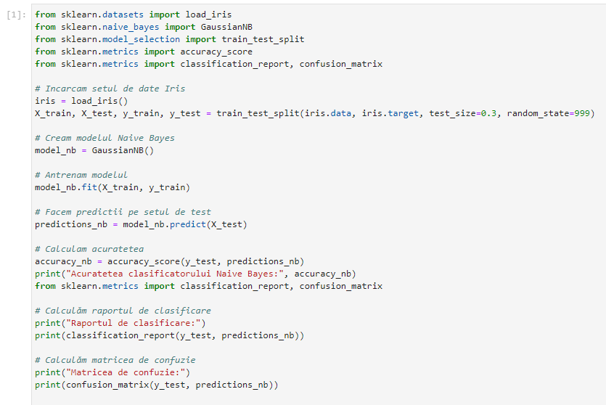

Metoda Naive Bayes se bazează pe o ipoteză de independență a atributelor de intrare.

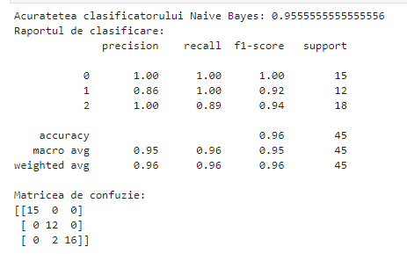

Support Vector Machines (SVM) optimizează un hiperplan de separare a datelor din spațiul de caracteristici

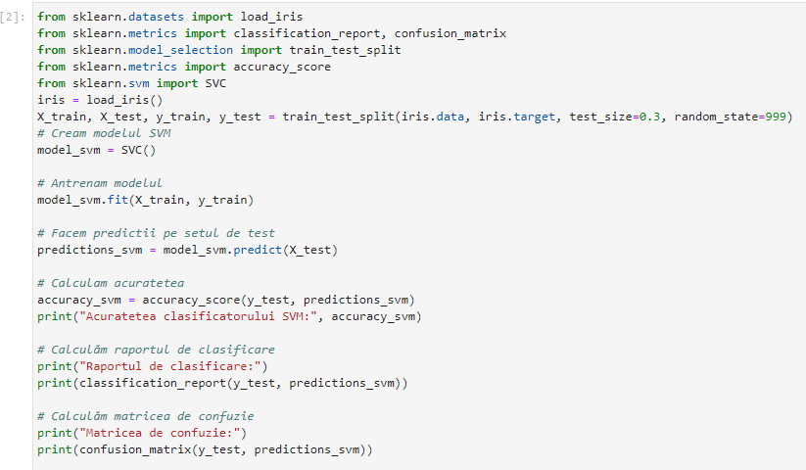

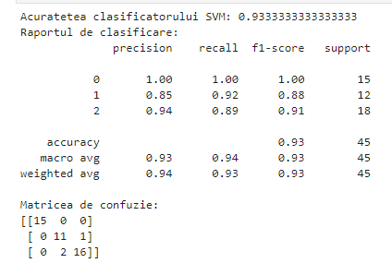

Arbori de decizie reprezintă informația sub formă arborescentă, unde clasele sunt reprezentate de frunzele arborelui, nodurile corespund atributelor datelor iar ramurile reprezintă relaționarea valorilor atributelor pentru a ajunge la un anumit nod.

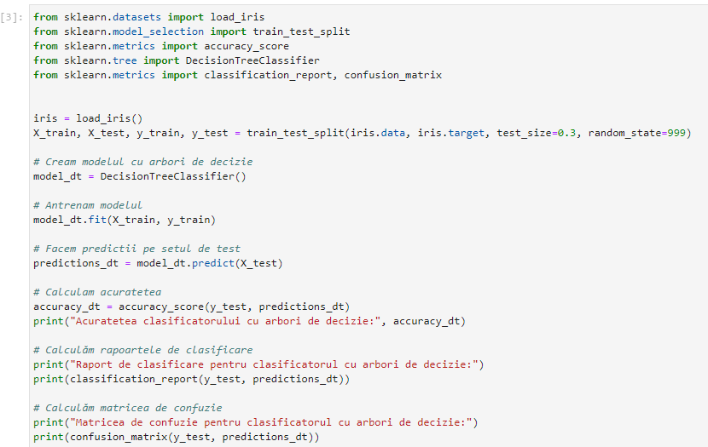

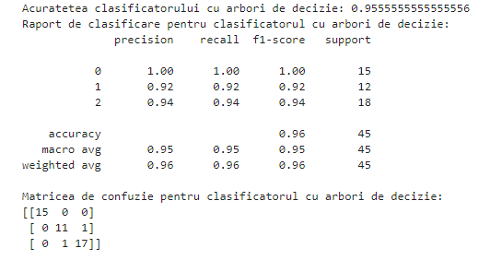

AdaBoost reunesc mai mulți clasificatori existenți; de regulă învață în mod iterativ un set de clasificatori “slabi” și îi adaugă progresiv la clasificatorul global; pe măsură ce sunt adăugați, datele sunt reponderate, datelor clasificate eronat li se crește ponderea în timp ce datelor clasificate corect le scade ponderea; astfel încât următorul clasificator slab se va focaliza pe datele clasificate greșit.

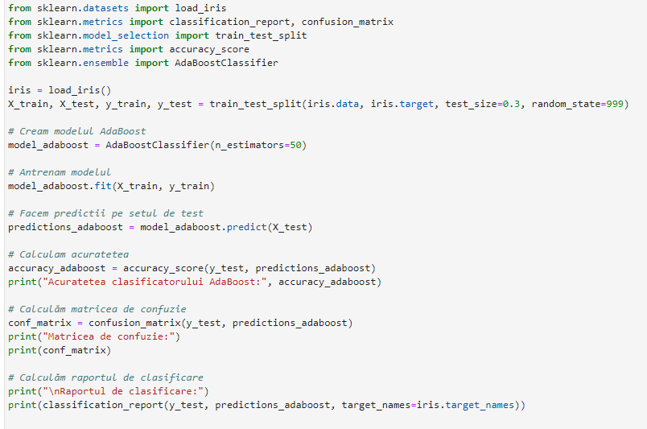

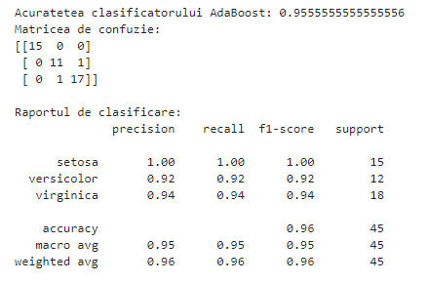

**Concluzii**  
În cadrul acestei lucrari de laborator, am investigat și aplicat patru tehnici distincte de clasificare supervizată. Pentru realizarea acestui laborator, am selectat setul de date Iris, alegerea acestui set de date a fost motivată de faptul că acesta cuprinde trei clase distincte de flori, fiecare clasă conținând 50 de exemple, și a fost analizat în contextul a patru metode de clasificare. Pentru fiecare exemplu, au fost măsurate patru caracteristici relevante, adăugând astfel complexitate și detaliu analizei noastre.